ООО « Торговый дом
« Ваше хозяйство»
Юридический адрес: 603108, г. Нижний Новгород,
Базовый проезд, 9 эл.почта: tdvh-ms@vhoz.ru

Телефон / факс: (831) 221-35-31
8-920-030-04-06 Ольга

ОЗИМЫЙ ЧЕСНОК ПРЕМИУМ КЛАССА!

Озимый чеснок- сорт Богатырь производство Россия, в чём преимущество перед китайским и другими импортными сортами?

Самое главное - мы предлагаем действительно семенной чеснок для посадки, а не продовольственный.

- Богатырь обладает зимостойкостью, импортные сорта как правило вымерзают в России.

- Этот сорт всегда дают крупную, плотную луковицу, импортные сорта редко образуют крупную и плотную луковицу, потому что они все как правило короткодневные сорта и в наших условиях они плохо завязываются.

- Хранится великолепно до весны, импортные как правило хранятся хуже, их нужно сразу перерабатывать, так как они через месяц -два уже начинают прорастать и загнивать,

- Богатырь лучше подходят для маринадов и консервирования, намного вкуснее и действительно дают мощный чесночный аромат.

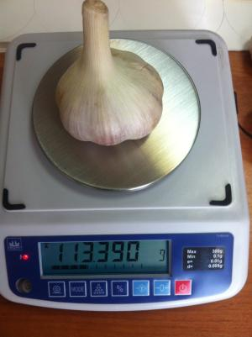
Богатырь- Зимостойкий сорт, луковица очень крупная 75-85 гр, отдельные луковицы бывают до 115г.
В луковице 5-7 очень крупных зубков., Окраска сухих чешуй белая, сочные чешуи ярко –фиолетовые. Обладает устойчиовстью к нематоде. Прекрасно хранится, Используется для всех видов переработки.

Цена — 498,00 рублей / кг

« Кавалер»
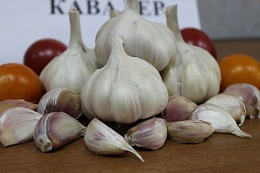
Кавалер – это порционный (зубки оптимальных размеров для использования в кулинарии) высокоурожайный, стрелкующийся, зимостойкий сорт. Луковица очень плотная (зубки плотно прилегают друг к другу) округло-плоская, крупная 65-85 г, отдельные луковицы при уборке достигают -110г. В луковице 8-12(может быть до 16) крупных (6-9 г.) сочных и хрустящих зубков. Окраска сухих чешуй белая, а сочных белая с бледно - фиолетовым оттенком. Ценность сорта: зимостойкость, наилучший для использования в кулинарии и консервировании, при хранении не теряет вкус и запах. Даёт стабильно высокие урожаи на всех типах почв.
Агротехника: зубки чеснока высаживают за 35-40 дней до начала устойчивых заморозков на глубину 5-7 см. Расстояние между зубками 10-15см, ширина междурядий 40-45см. При наступлении первых заморозков проводят мульчирование (торф, опавшие листья). Ранней весной и в течение всего сезона почву рыхлят, проводят подкормки и поливы. Стрелки удаляют, как только они начинают немного закручиваться.

Цена — 458,00 рублей / кг

